CEDUP ABÍLIO PAULO – Criciúma, SC

Curso Técnico em Informática (Programação)

Projetos na Área da Informática – 3º Módulo

Prof. Ramon Venson

2016.2

Gabriela Zanelato Maccarini

pagseguro/java

1. Quem desenvolve?

É desenvolvido pela Pagseguro, que é uma solução para transações de comércio eletrônico com pagamento online.

1. Desde quando é desenvolvido?

Começou a ser desenvolvido em 2013 e sua última alteração até a data presente foi feita no dia 24 de março de 2015.

1. Quem são os maiores contribuintes do projeto?

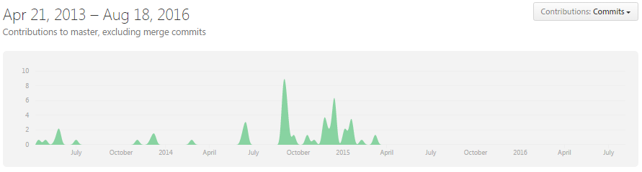Atualmente, o projeto conta com 7 contribuintes. Segue abaixo imagem com gráficos mostrando a contribuição geral do projeto.

Contribuintes java. Disponível em: [https://github.com/pagseguro/java/graphs/contributors]

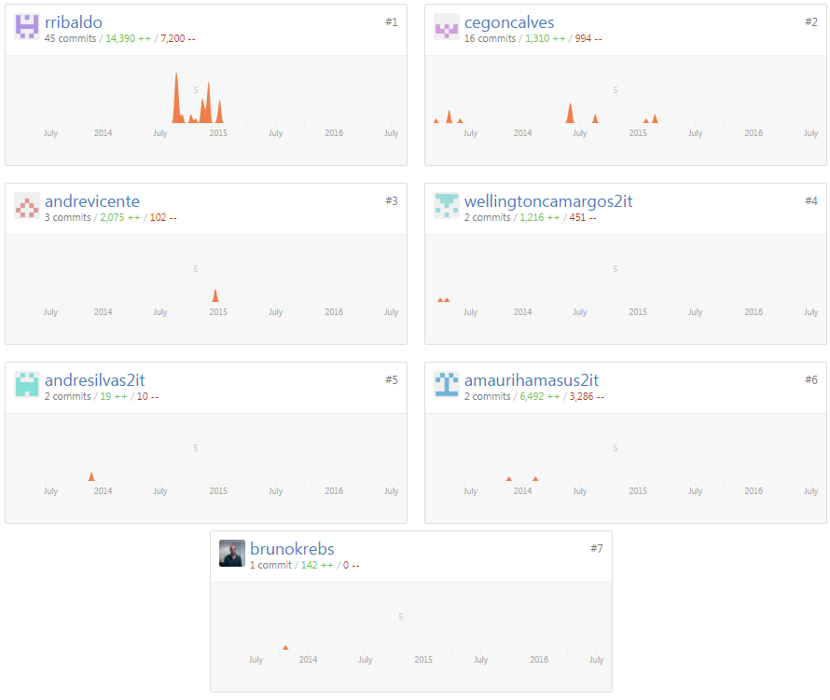Agora, serão mostradas as contribuições de cada um dos contribuintes, com seus próprios gráficas e estatísticas de contabilidade em suas respectivas participações. Tais dados podem ser conferidos na imagem a seguir.

Grade de colocação dos contribuintes java. Disponível em: [https://github.com/pagseguro/java/graphs/contributors]

1. Principal linguagem:

Como o próprio nome deixa a entender, ele (o projeto) é desenvolvido na linguagem Java.

1. Periodicidade nas versões:

A primeira release liberada pelo Pagseguro foi no dia 26 de julho de 2013, com a versão 2.0.3. Desde a primeira até a mais atual, foram 11 releases de versões para a biblioteca do Pagseguro/java, sendo o ano de 2014 o que teve o maior número, totalizando 6 atualizações.

1. Estatísticas:

Abaixo, a tabela mostra informações da contabilização de número de commits, releases, estrelas e etc.

|  |  |
| --- | --- |
| Descrição | Quantidade |
| Número de commits | 124 |
| Número de contribuintes | 7 |
| Número de forks | 49 |
| Número de releases | 11 |
| Número de estrelas | 39 |
| Números de linhas de código | 5000+ |